2018. 9. 7
食品衛生レビュー№110 キノコ採取に免許は必要ない

神奈川県の海岸において、岩場、急に深く場所での遊泳による事故防止のため、「遊泳禁止」と書かれた鉄製標識を設置していました。40年ほど前、水浴場担当者会議で海での遊泳は誰でもできるとの話となり、新規、更新時から、「遊泳禁止」から「遊泳きけん」標識に変わりました。
キノコ食中毒が報道されてきていますが、今年の夏は雨が多く、キノコが豊作になると思います。土地の所有者の了解を得れば、キノコの採取は誰でもできます。採取した個人、家族で食べて食中毒等の事故が発生しても個人の責任です。
しかし毎年、道の駅、農協の直売店で販売されたキノコで食中毒が発生しています。その理由はキノコ採取・販売に免許・許可は必要なく、誰でも採取できるからです。採取の熟練者でも間違えることがあります。
毒キノコ食中毒防止対策をまとめました。

①毒キノコで死亡することがある
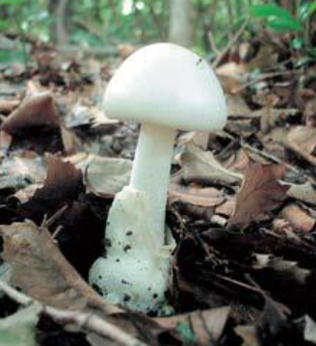
ドクツルタケ（猛毒） 東京都「食品衛生の窓」から
猛毒のドクツルタケ１本（8ｇ）で死亡することあります。
ドクツルタケを富士山裾野で採取したことがありますが、人
を惑わすような麗しい白色でした。
②食べられるキノコと毒キノコとに、良く似たものがある。
図鑑や写真を信じないでください。
何回か専門家についてキノコ採取について行きましたが、私
が採取したキノコが、専門家の鑑定で「野生のシイタケ」でし
たが、信じられませんでした。栽培キノコと色が違っていま
した。
東京都、長野県などで間違えやすいキノコのリーフレット、
私も神奈川県の情報誌で間違えやすいキノコを担当しましたが、
これらを見て判断しないでくだい。野生のキノコを採取して食
べたいと思ったら、専門家に鑑定してもらってください。
③キノコに関する迷信は信じない。
信じない!! あてにばらない迷信×
1．縦に避けるキノコは食用
2．地味な色をしたキノコは食用
3．虫が食べるキノコは食用
4．ナスと一緒に料理すれば毒が消える
5．干して乾燥すれば毒が消える
6．塩漬けをし、水洗すれば毒が消える
④キノコ採取に免許、販売に許可は必要としない。
⑤キノコ採取の熟練者でも間違えることがある。

飲食店において、販売されていた野生のキノコでの調理、馴染客から熱心に依頼されて、持ち込んだ野生のキノコを調理しないでください。食中毒が発生すれば、調理していれば食中毒の原因施設となり、営業禁止あるいは営業停止の行政処分を受け、公表となります。素人判断はしないでください。（笈川 和男）

